[图像风波中的科学坚守：Guang Liang与温州医科大学的学术回应](https://mp.weixin.qq.com/s?__biz=Mzk2NDM2NTQxOQ==&mid=2247486908&idx=1&sn=07a591f8863f343ac8eaaae952ed13a9)

原创学术需风清[学术风清](javascript:void(0);)2025-04-11 13:04:32福建



点击箭头处“蓝色字”，关注我们哦！！

近年来，温州医科大学药学院的研究团队在姜黄素衍生物WZ35的抗癌机制研究中取得了显著进展。然而，近期由Guang Liang教授领导的研究小组发表的两篇论文引发了学术界的热议。国际学术诚信监督者对这些论文中呈现的图像提出了质疑，认为其中存在重复和误用的可能。









**图像重合质疑引发关注**



由Guang Liang教授牵头的研究团队在《Scientific Reports》(2017)和《Oncotarget》(2015)上发表的两篇论文中，探讨了ROS依赖的内质网应激机制在肿瘤细胞死亡中的作用。评论者指出，这两篇论文中的免疫印迹图带有“异常相似”之处，甚至可能是同一图像的重复使用。









**第一篇论文：结肠癌研究的图像争议**



论文题为‘Curcumin derivative WZ35 efficiently suppresses colon cancer progression through inducing ROS production and ER stress-dependent apoptosis’。该研究由Junru Zhang等人共同完成，通讯作者为Lu Cai和Guang Liang。评论者Actinopolyspora biskrensis指出，论文中的图3B显示的两个凝胶切片过于相似，并要求提供原始的未裁剪扫描图以进一步验证。

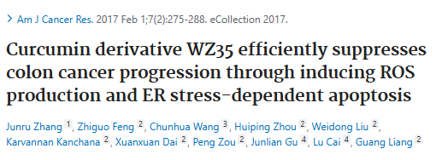

Guang Liang教授在回复中承认，由于数据整理和可视化过程中的疏忽，导致“Cyclin B1”条带出现错误，但他强调这一错误无损研究结论的可靠性，并计划向期刊申请更正声明。





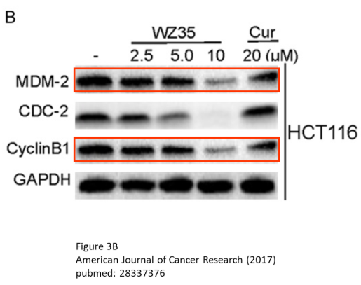





**第二篇论文：前列腺癌研究的图像重复**



另一篇论文‘Curcumin analog WZ35 induced cell death via ROS-dependent ER stress and G2/M cell cycle arrest in human prostate cancer cells’由Xiuhua Zhang等人完成，通讯作者包括Langchong He和Guang Liang。评论者Ponapea palauensis指出《Oncotarget》2015年文章中图5A的“CHOP”免疫印迹条带有误。

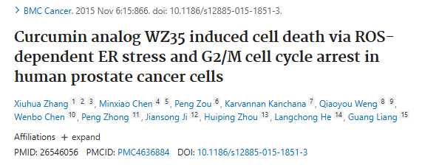

对此，Guang Liang教授解释道，这些研究是在相近时间内由同一批研究生完成的，处理大量相似数据时容易出错。他再次强调，错误不会影响研究的科学性，并表示将迅速采取行动修正错误。









**学术诚信与科学探索的平衡**



尽管面临质疑，Guang Liang教授及其团队坚信研究成果的科学价值。他们的快速回应和积极改正措施，展现了科学研究中对诚信的坚持和对学术标准的维护。

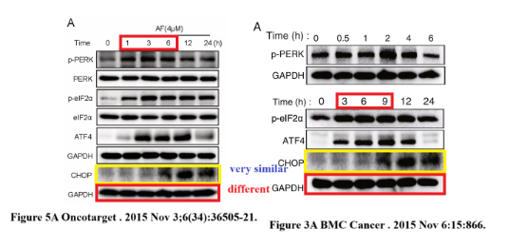





**消息来源**



https://pubpeer.com/publications/674450A3FBB36EC55A14E384276D92#0





https://pubpeer.com/publications/9DD431601563E7008699D2B453631D#0





声明      若认为本内容侵犯您的权益请及时联系我们









**欢迎积极投稿营造良好科研氛围**



